Муниципальное бюджетное дошкольное
Образовательное учреждение детский сад № 24 «Космос»
«Прогулка выходного дня»

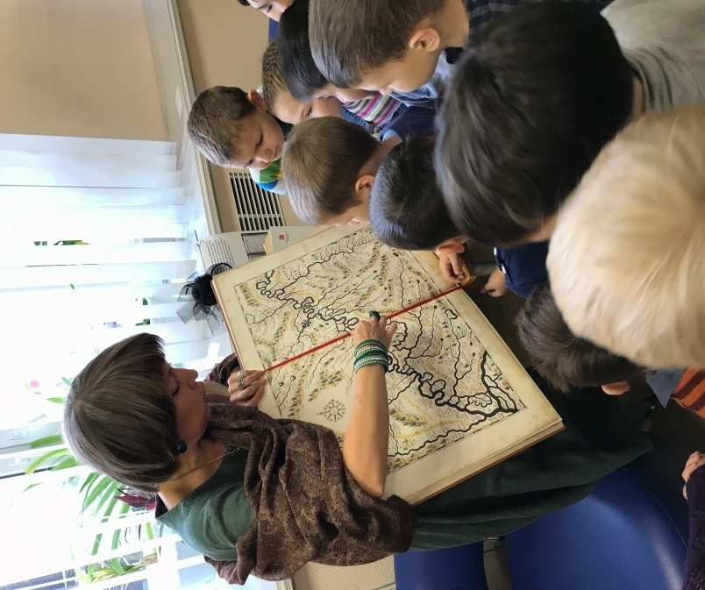
В выходной для воспитанников группы «Космодром», распахнула свои двери центральная детская библиотека имени Пушкина. В библиотеке детишек ждал теплый прием. Библиотекарь рассказала ребятам о том, что библиотека–это хранилище книг, для чего она нужна и напомнила правила поведения в общественном месте. Такого количества книг дети еще не видели.
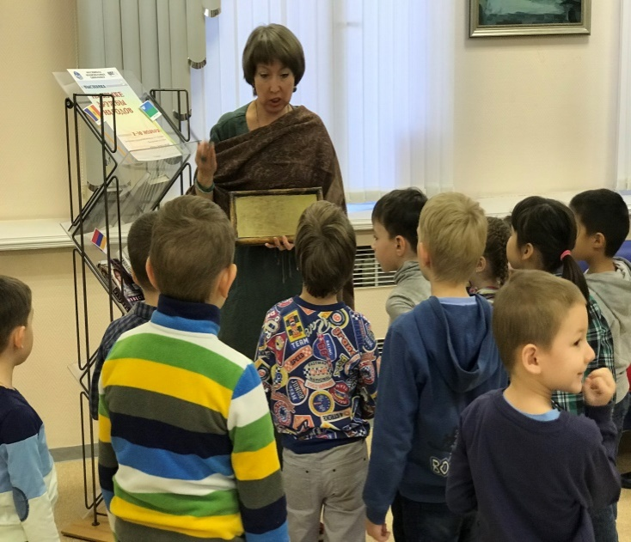

Библиотекарь обратила внимание, как аккуратно расставлены книги на полках, все стоят ровным рядом. У всех книг аккуратный вид.

Сотрудники библиотеки показали детям самую большую и самую толстую книгу. Большое внимание детей привлекла выставка миниатюрных книг .Дети с удовольствием рассматривали журналы, книжки- малышки, энциклопедии на разные тематики.
Сотрудники библиотеки показали детям мультфильм «Лукоморье» после которого ребята с удовольствием отвечали на вопросы. Экскурсия произвела на дошкольников огромное впечатление.
Они теперь с нетерпением будут ждать, когда станут читателями этой библиотеки.
Мы уверенны, что ребята нашего детского сада обязательно придут сюда еще раз уже вместе со своими родителями.

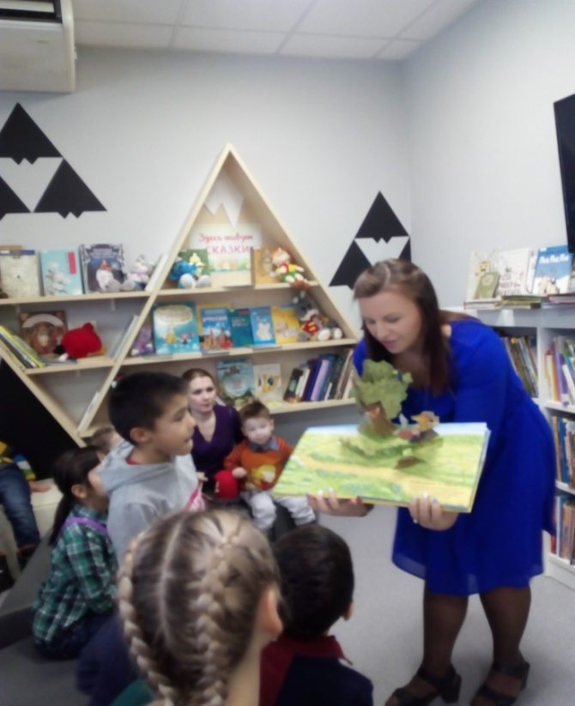
Воспитатели:
Ермоленко Елена Юрьевна
Комнацкая Лариса Васильевна
Сургут 2022

